**新能源集团2017届校园招聘**

**一、新能源集团简介**

***公司介绍-ATL***

新能源科技有限公司（Amperex Technology Limited，简称ATL）成立于1999年，总部位于香港，下辖四家子公司，分别在广东省东莞市和福建省宁德市。ATL是致力于研发、生产和营销可充电锂离子电池的电芯、封装和系统整合的高新科技企业。产品被广泛应用于智能手机、平板计算机、笔记本电脑、无人机、电动工具、智能家居以及虚拟和增强现实等领域。ATL与全球消费类电子的一线品牌建立了紧密的合作关系，目前是全球排名第一的聚合物锂电池供货商。

ATL是全球最大的消费类软包电池生产厂商，全球市场份额超过40%；锂电池及系统国内销售额第一。

***公司介绍-CATL***  
宁德时代新能源科技股份有限公司（CATL）成立于2011年，公司总部位于福建宁德。公司致力于通过先进的电池技术，为全球绿色能源应用，提供高效的能源存储解决方案。公司具备动力和储能领域完整的研发、制造能力，拥有材料、电芯、电池系统、电池回收的全产业链的核心技术。公司研发生产电动汽车及储能系统的锂离子电池，电动汽车电池模组，电动汽车电池系统，动力系统，大型电网储能系统，智能电网储能系统，分布式家庭储能系统，及电池管理系统。

CATL目前新能源商用车电池系统市场份额全球第一 。新能源汽车动力电池2015年市场份额全球第三

新能源集团2016年销售额预计将超过300亿元。  
新能源集团目前已建立起一只涵盖产品研发、工程设计、测试验证、制造等领域的强大研发团队，其中包括1名国家外专千人计划专家、3名福建省百人计划专家，及众多的博士和海归专家。公司在坚持自主研发的同时，还积极与国际、国内知名公司、高校和科研院所建立科研合作关系，致力于电池行业的先进技术研究与应用。

**二、校招职位**

两家公司各六大职类，超过1200个offer等你来拿

2017届新能源校招唯一官网：**atl.zhaopin.com**

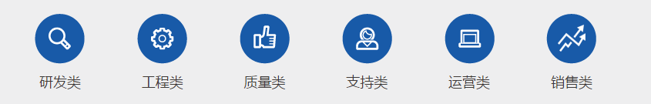

主要招聘专业方向：

理化材料类、机械类、电子信息类、综合类（详细岗位信息请到校招官网：**atl.zhaopin.com**查阅）

请同学们根据自身专业及工作意向选择最适合自己的岗位。

**三、校招流程**



网申（8.31）

电话面试（9月-10月）

宣讲会（9月中下旬-10月中下旬）

现场面试（9月中下旬-10月中下旬）

测评（9月中下旬-10月中下旬）

现场签约（9月中下旬-10月中下旬）

**四、校招行程**

东北线：长春-吉林大学/哈尔滨-哈尔滨工业大学/大连-大连理工大学

华北线：北京-中科院、清华大学、北京理工大学/天津-天津大学

西北线：西安-西安交通大学、西安电子科技大学/成都-电子科技大学/重庆-重庆大学

华东线：上海-上海交通大学、同济大学/南京-东南大学/合肥-中国科学技术大学

东南线：厦门-厦门大学/福州-福州大学

华中线：武汉-华中科技大学/长沙-中南大学

**详细时间安排请关注 atl.zhaopin.com**

**五：薪酬福利**

**薪酬**

|  |  |
| --- | --- |
| **学历** | **年薪** |
| 本科 | 9.5万--14万 |
| 硕士 | 11.5万—17.5万 |
| 博士 | 17.5万—23.5万 |
| 超芯星 | 超出预期的薪资 |

**福利**

**其他补贴**

提供伙食补贴、外宿补贴、职称津贴等；

**各类保险**

住房公积金+社会保险 （养老、医疗、失业、工伤、生育）；

**有薪假期**

享有法定假、年假、婚假、病假、产假等劳动法规定的各类有薪假期；

**住宿服务**

免费提供公司宿舍，内设网线、数字电视、冷暖空调、热水器、书桌、衣柜、独立卫生间、阳台；

**膳食服务**

中央空调自助餐厅，设有面食、快餐、小吃等档口，并提供免费自助厨房；

**康乐设施**

生活小区占地100多亩设施齐全，提供免费阅览室、多功能电教室、电视房、健身房、篮球场、羽毛球场、乒乓球场、桌球场等娱乐设施，酒吧、理发厅、自助洗衣机、烘干机、超市、ATM机；

**其他服务**

设有困难互助基金、年度体检、落户、转档等；

**特殊福利**

对表现优秀的员工，公司还将提供核心人才激励计划、购房购车资助计划、教育培训资助计划、额外有薪假、额外商业保险等。

**六、人才引进政策**

福建省为引进高素质人才，颁发了一系列人才引进政策：

[《福建省工科类青年专业人才支持暂行办法》](http://www.fjrs.gov.cn/fjrc/yhzc/201603/t20160310_1152832.htm)

[《宁德市引进高层次人才认定实施细则（试行）》](http://www.ndjmw.gov.cn/cms/www2/www.ningdejmw.gov.cn/88E11A8B791831ECF99E520C498971A3/2013-12-13/82D32EDD600A820D0C32EEE7874A5BA5.html)

[《福建省引进高层次人才评价认定办法（试行）》](http://www.fjrs.gov.cn/fjrc/ztzl/2015hcz/yhzc/fj/201509/t20150902_1065016.htm)

详细说明请扫码了解：



**七、联系方式**

如您或您的朋友对新能源集团有兴趣，请登录我们2016届校园招聘简历投递的唯一有效渠道：

，查询详细的职位信息、岗位要求并根据本人情况进行网上申请。

若您在网申过程中有任何疑问，可直接联系我们：

atlcampus@atlbattery.com（校招邮箱）

[supernova@catlbattery.com](mailto:supernova@catlbattery.com)（超芯星专用邮箱）

关于校招的最新信息，请关注我们官方微信（扫一扫）：

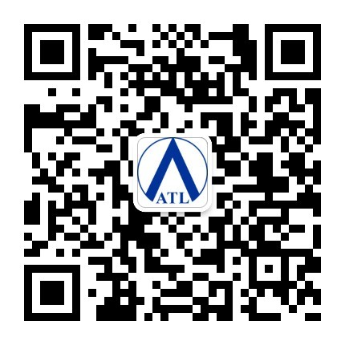 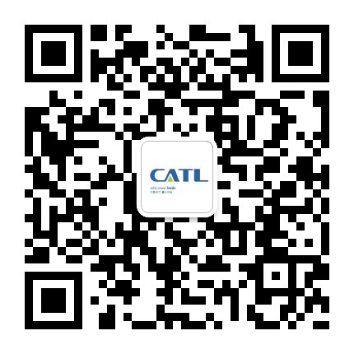  
ATL招聘官方微信 CATL招聘官方微信